Пояснительная записка.

Особенность преподавания в учебном заведении начального звена состоит в настоящее время в том, что ученики, как правило, не проходят конкурсного отбора. Преподаватели не имеют возможности выбирать класс по признакам музыкальной одарённости поступающего, а зачастую даже и по элементарной пригодности к занятиям на инструменте. Необходимость обучать всех влечёт за собой повышенное внимание со стороны педагога к таким сторонам обучения, которые в предыдущие годы казались чем-то само собой разумеющимся. Из всех многочисленных аспектов обучения, присутствующих на начальной стадии, автор выбрал тот, который непосредственно связан со спецификой инструмента, а именно-обучение аппликатурным правилам, аппликатурной дисциплине. Хороший слух, координация и «светлая голова» ученика почти освобождают преподавателя от аппликатурных указаний. Они же являются основной частью при работе с « проблемными» детьми.
«Как приятно видеть чистый нотный текст, не отягчённый арифметикой, не испещрённый цифрами!» - пишет Г.Г Нейгауз в своей книге «Об искусстве фортепианной игры», упоминая предисловие Дебюсси к его же «Этюдам». Автор не поставил в них, как известно, ни одного пальца. Вряд ли преподаватели музыкальной школы могут при работе с учениками оставлять текст в неприкосновенности. Неотъемлемой частью вносимых педагогом замечаний являются аппликатурные указания. Эти указания тем более пространные и подробные, чем меньше у ученика способностей или навыков к самостоятельной расстановке пальцев. Педагог не может не думать о том, как по возможности более быстро сформировать у учащегося потребность самостоятельно и целесообразно расставлять пальцы в разбираемом произведении, уделять воспитанию этой потребности внимание на каждом этапе обучения. Некоторые стороны деятельности преподавателя, связанные с этим аспектом обучения освещаются в данной работе.

Подобно тому, как существуют закономерности в развитии слуха и музыкальности, должна присутствовать в обучении и определённая система воспитания навыка «правильной» аппликатуры, без чего не может быть полноценного исполнения. Аппликатура, которую мы называем правильной, является в то же время и целесообразной. В процессе обучения она способствует формированию рук, воспитывает ориентацию на клавиатуре, является базой всей дальнейшей работы. Навыки целесообразной расстановки пальцев должны быть получены на самом первом этапе обучения, и постепенно сложиться в осознаваемую систему, которую можно назвать аппликатурной дисциплиной. Иными словами, аппликатурная дисциплина - это умение исполнителя быстро и точно находить расположение пальцев на клавиатуре, что необходимо уже в процессе разбора. У профессионального пианиста этот навык должен быть доведён до автоматизма и сочетаться с умением определять аппликатуру в зависимости от стилистики и технических задач. По выражению Г.Г.Нейгауза «наилучшей аппликатурой является та, которая позволяет наиболее верно передать данную музыку, наиболее точно согласуется с её смыслом. Она же будет и самой красивой аппликатурой»
У начинающего обучение процесс расстановки пальцев происходит под руководством педагога и является одной из основ овладения инструментом. Неудовлетворённость преподавателя тем, какую аппликатуру часто бессознательно выбирает ученик, и попытки её исправить не встречает во многих случаях у ученика ответного желания. Это может быть вызвано многими причинами, среди которых немаловажную роль играет вопрос координации и физиологической приспособляемости к клавиатуре. Некоторым детям практически не приходится говорить о порядке пальцев, а у большинства – это основная часть утомительной черновой работы. Преподаватель сталкивается со следующими проблемами на начальном этапе, когда речь идёт об аппликатуре:
1) свойственная многим обучаемым общая скованность, двигательная заторможенность;
2) или, наоборот, неуправляемость игровыми движениями;
3)стремление играть «как хочется» без учёта целесообразного расположения пальцев на клавиатуре, проистекающее от непонимания мелодической структуры;
4)стремление исключить из работы слабые пальцы 4 и 5-й;
5)неоправданная подмена пальцевых движений в одной позиции сдвигом руки вдоль клавиатуры.
Первые аппликатурные задачи, знакомство с нумерацией пальцев происходят уже на первой стадии изучения инструмента, в так называемом «донотном периоде». Очень важно при этом проверить, обладает ли ученик чувством ритма. Неразвитое чувство ритма является причиной плохой координации. Уместно привести высказывание Э.Жак-Далькроза: «Ребёнку с нервными движениями никоим образом нельзя разрешать учиться играть на инструменте, его, прежде всего, надо научить соизмерять свои движения. Нервные движения всегда безотчётны и нецелесообразны, они дают неправильные ударения, они обыкновенно более продолжительны во времени, чем нужно, и распространяются на большее, чем нужно пространство; ритмическая гимнастика, вводя движения в строго определённые рамки пространства и времени, излечивает нервы (Цит. по книге О.Т.Леонтьевой «Карл Орф» стр.225-226, изд. «Музыка» 1984г.).
Такие проблемы должен помочь преодолеть педагог на самом первом этапе обучения. В педагогической практике существует множество способов развития ритмической координации. Преподавателю остаётся только либо выбрать, либо придумать подходящие для каждого ученика упражнения. Например, можно для улучшения ритма использовать разнообразный материал из сборника Л.Баренбойма и Н.Перуновой « Путь к музыке». Исполняются эти упражнения не на клавиатуре, а на крышке инструмента с использованием словесной подтекстовки. Одновременно происходит знакомство с нумерацией пальцев и включение их в работу. При выборе упражнений следует обратить внимание на постепенное усложнение ритмического рисунка: от равномерного чередования длительностей до введения пауз и более сложных ритмических структур.

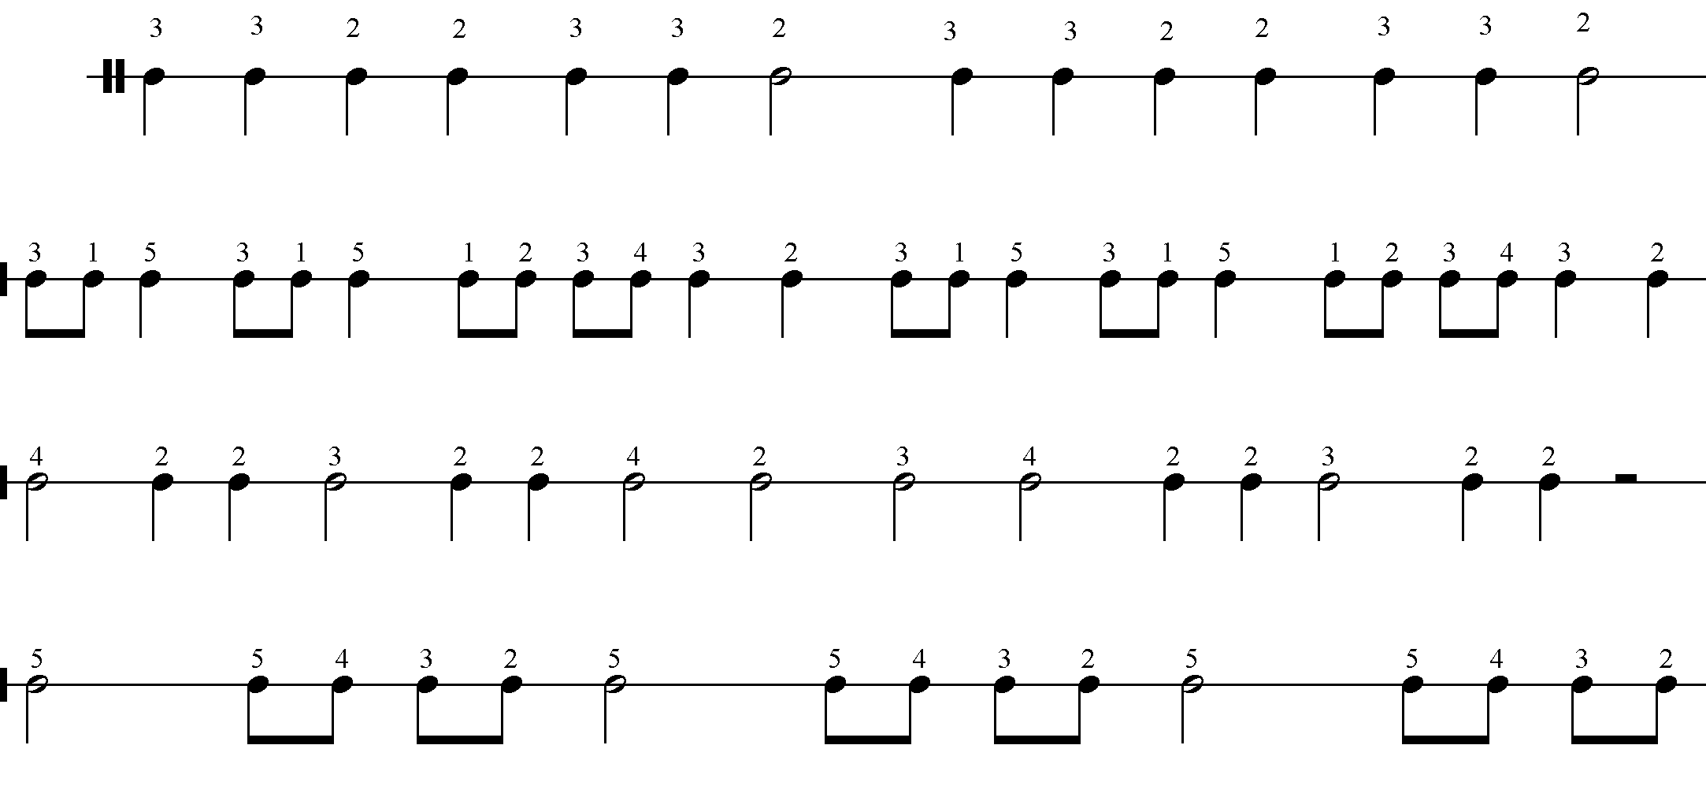
Исполняются отдельно правой и левой рукой, варианты чередования пальцев могут быть различны, в зависимости от способностей, затем можно пробовать обеими руками.
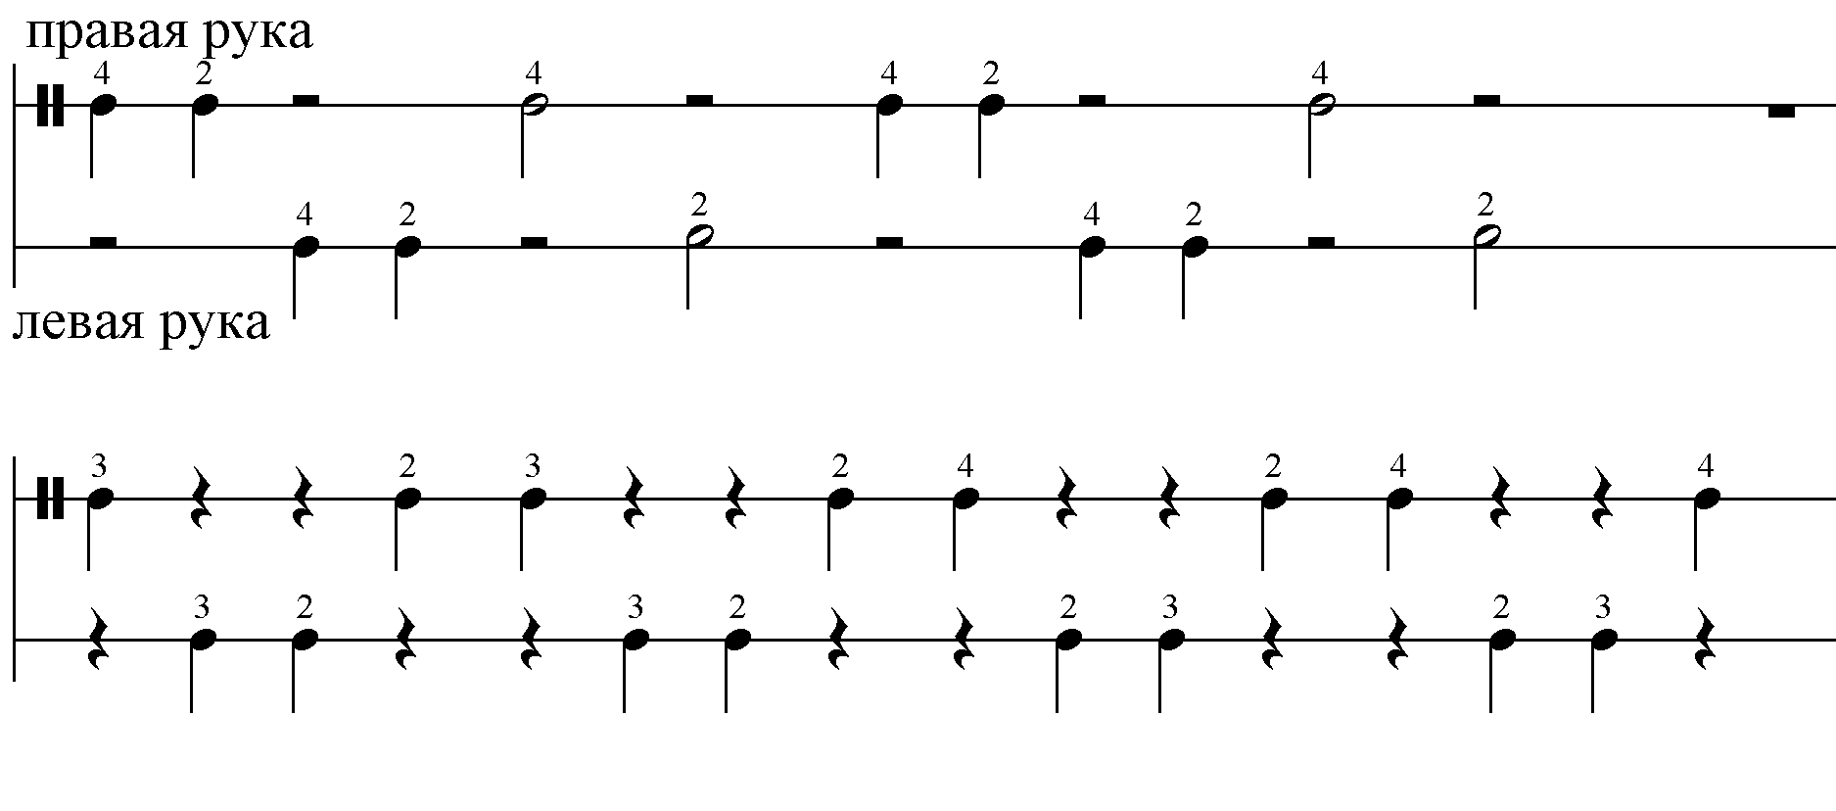

Следует стремиться к тому, чтобы темп упражнения был спокойный, движения ребёнка по мере возможностей осознанные. Поэтому и подтекстовку следует выбирать такую, чтобы предполагаемый темп соответствовал возможностям ученика. Можно уже на этом этапе корректировать положение руки, приспосабливая его к клавиатуре. Введение пальцев тоже постепенное. Сначала упражнения выполняются всей рукой, поочерёдно правой и левой, затем используется чередование рук. После можно использовать плавное поднимание и опускание руки на конкретный палец.
Такая детальная проработка ритма особенно полезна для детей, не имеющих начальной подготовки и не обладающих большими способностями. Упражнения на ритм с удовольствием выполняются всеми детьми, в то время как первый опыт соприкосновения с клавиатурой у « проблемных» детей может быть затруднителен. Добившись осознанных, ритмически организованных движений, легче перенести их на клавиатуру.
В донотном периоде, разучивая короткие попевки и транспонируя их, полезно спрашивать ученика какими пальцами удобнее сыграть ту или иную пьесу. « Приучать ребёнка к соблюдению осмысленного аппликатурного порядка - одна из важных сторон работы с ним» ( Л.Баренбойм, Н.Перунова « Путь к музыке») В зависимости от направления мелодии используются разные пальцы в правой и левой руках-на это необходимо обратить внимание ученика. На этом этапе значение имеет наглядность примера, где при поступенном движении используются соседние пальцы, при движении по терциям пальцы через один
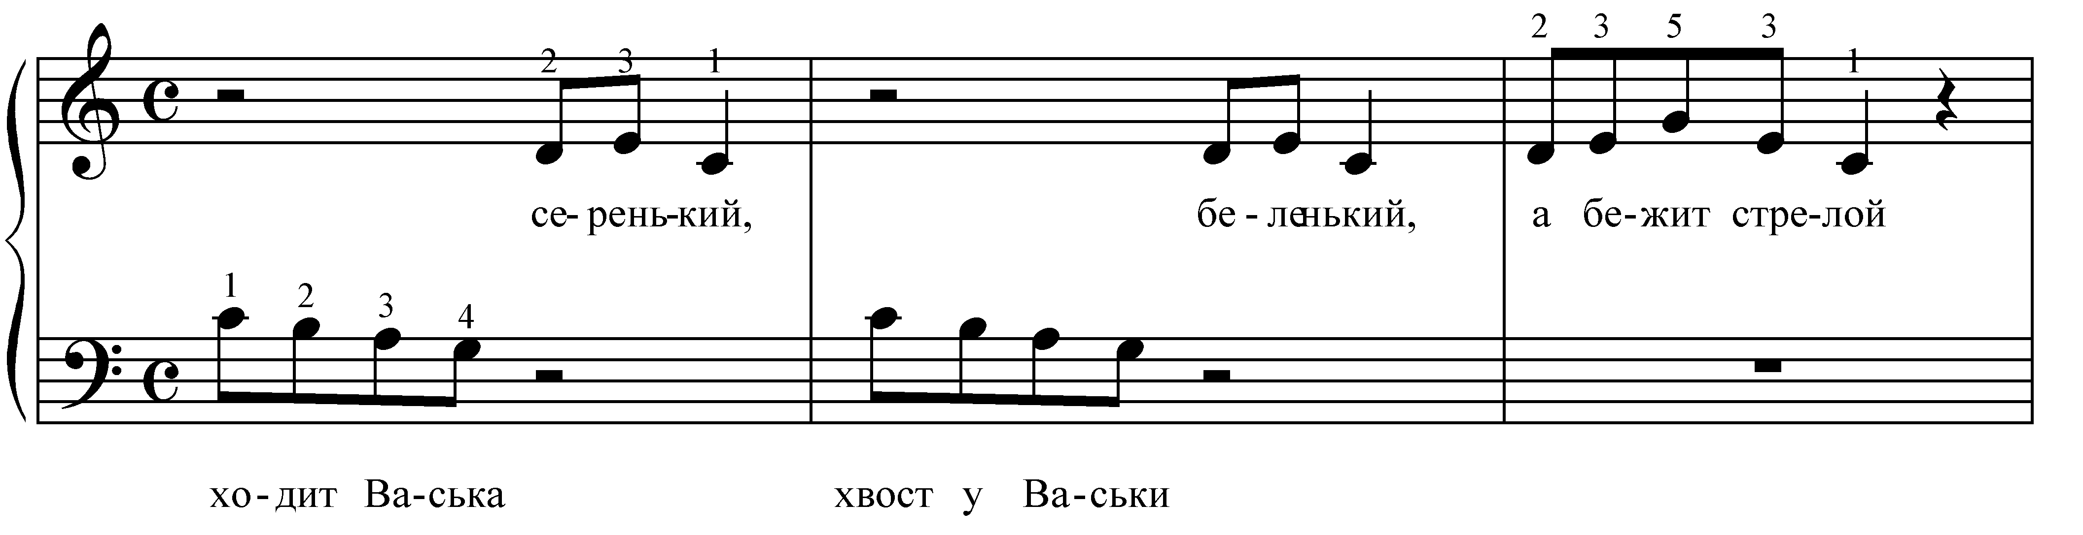

Для улучшения внимания и выработки пальцевого ощущения можно использовать такое упражнение. Рука ученика располагается в пятипальцевой позиции на пяти ступенях мажорной гаммы (например, ре мажор), каждый палец точно над своей клавишей. Ученик, не глядя на руку, или с закрытыми глазами по указанию педагога поднимает и опускает руку на определённый палец: на третий, на первый, на пятый. Можно использовать названия звуков: на «ми», на «фа-диез», на « соль» ит.д. Упражнение исполняется штрихом non legato и целью его является полное освобождение руки после взятия звука перед последующим опусканием на другую клавишу притом, что рука находится в одной позиции, т.е. не сдвигается ни вправо, ни влево. Постепенно вводя все пальцы в работу, необходимо добиваться от ученика чёткого понимания взаимосвязи между движением мелодии и употреблением пальцев в пределах одной пятипальцевой позиции. Дети сплошь и рядом стремятся сыграть несколько нот подряд одним пальцем 2-м или 3-м. При этом ощущение позиции не формируется, и пальцы работают бессистемно, произвольно. Сформировать же представление и навык играть при спокойной руке в одной позиции необходимо в первые месяцы обучения – это, как мне кажется, является базой всего последующего обучения аппликатурным правилам.
Переходя к игре по нотам, мы сталкиваемся с различными педагогическими редакциями. В младших классах разночтения в аппликатуре незначительны, и педагог может следовать той нумерации , которая указана в нотах. Полезно обращать внимание ученика на «цифры», указывая на логику в расстановке пальцев и ту цель в достижении выразительного звучания , которая при этом преследуется. Так ,например, в самых первых non legat’ных пьесах из сборника под редакцией Милича использование одного того же пальца на повторяющейся ноте может способствовать достижению более глубокого звучания и выработке контакта с клавиатурой. В других же примерах подмена пальца на одном и том же звуке продиктована особенностями фразировки: подменой пальцев достигается более гладкое завершение фразы.
(Русская народная песня «Как пошли наши подружки») 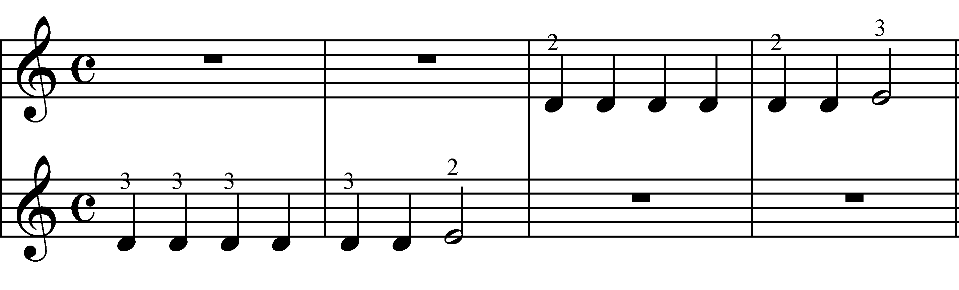
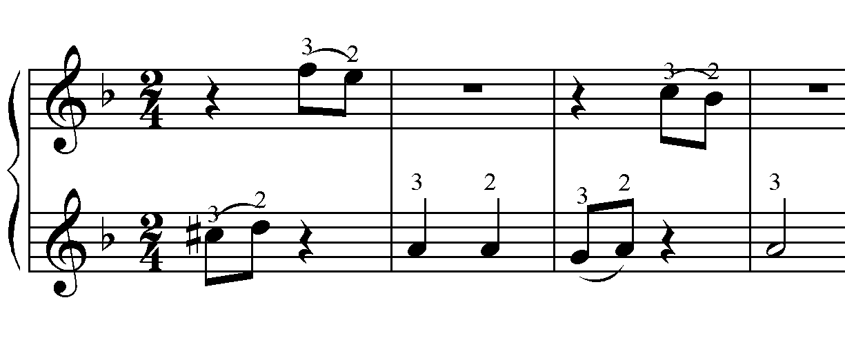
Ю.Абелев «Осенняя песенка»
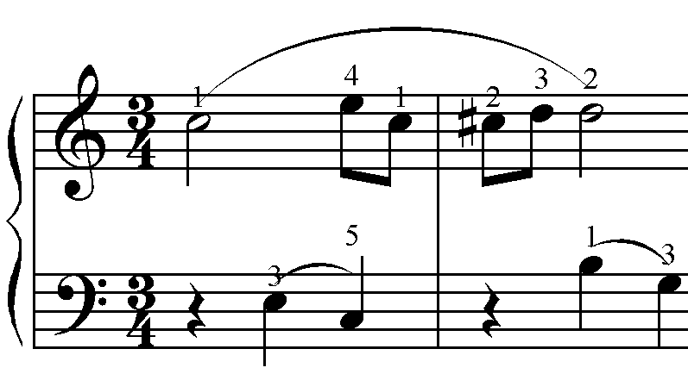
В.Моцарт « Менуэт»

Обучая ученика игре «вслепую» целесообразно обращать его внимание именно на номера пальцев, а не на ноты. Проходя некоторые произведения, педагог может облегчить их усвоение подсказывая ученику аппликатуру в момент игры с целью добиться непрерывности. Разумеется, пользу это принесёт в том случае, если у ученика параллельно развиваются слуховые представления о звуковысотности в противном случае такие «подсказки» переходят в механическую дрессировку.
Вообще, правильно поставленная и ясно объяснённая звуковая задача на любом этапе работы с учеником облегчает техническое освоение, но ребёнку необходимо дать определённые навыки для ориентации в «цифрах» и «нотах». Объяснить, почему не над каждой нотой стоит номер пальца, а только в «трудном» месте - в остальных местах расстановка подчиняется уже изученному правилу.

И если мы ставим цель объяснить эти правила, то необходимо отбирать для этого максимально наглядные примеры. В следующих примерах очень наглядно можно объяснить принцип игры в одной пятипальцевой позиции. Сборник «Фортепиано» для 1-го класса №44 «Утёнушка луговая».№ 45 «Украинская народная песня».
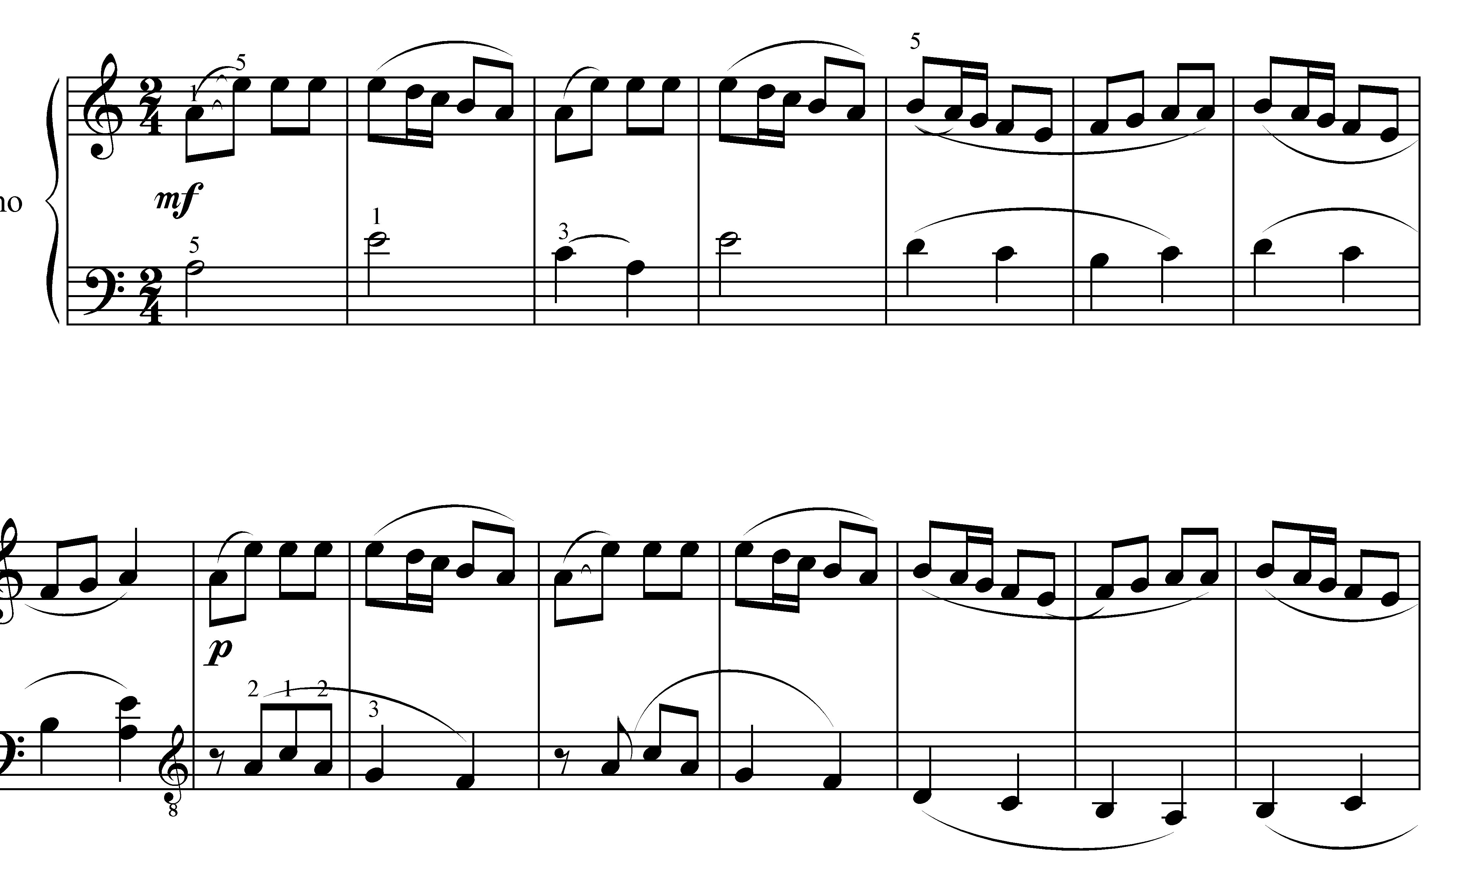
Правая рука не меняет своего положения в первых четырёх тактах, затем переносится в другую позицию. Пальцы идут последовательно. В левой руке в № 44 используется расширенная позиция в 9-м такте - на интервале терции Б.Милич рекомендует 1 и 2-ой палец, очевидно, чтобы избежать пока ещё не очень окрепших 4 и 5 пальцы в следующем такте. Штрихи ,поставленные в пьесе требуют, чтобы 1-й и 5-й пальцы играли с разной интенсивностью в 1-м и2-м тактах. Легкая опора на 1-й в первом такте и мягкое приготовление его на конце лиги во 2-м. Почти невесомый 5-й в первом такте и акцент на 5-м во втором.
В № 45 характер пьесы требует более единообразного звучания в первых 4-ёх тактах-и 1-й и 5-й играют с одинаковой интенсивностью.

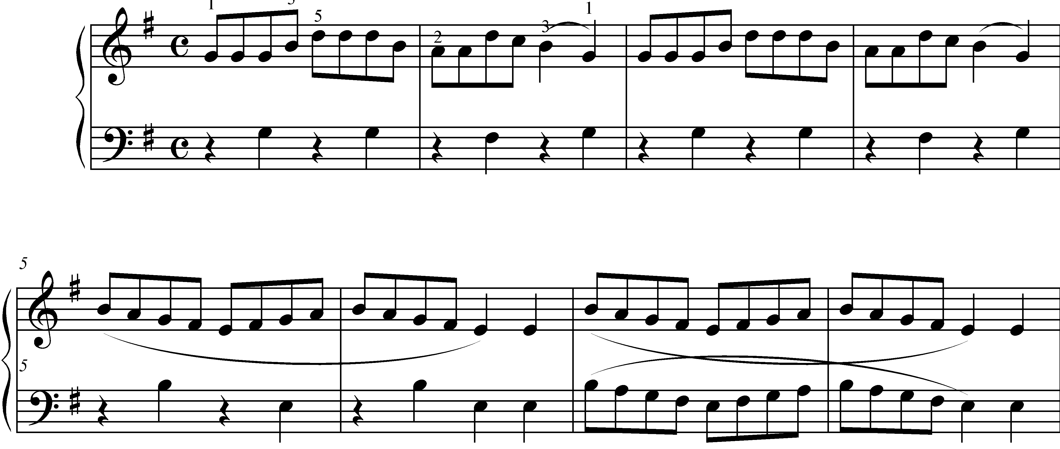

Выходя за пределы 5-ой позиции мы сталкиваемся и с более сложным интонированием .Осознанная аппликатура возможна лишь в том случае, когда ученик начинает овладевать навыком предслышания и умением точно приготавливать расстояния в пальцах в зависимости от направления мелодии. Целесообразно, сталкиваясь с такими видами аппликатуры, как подмена пальцев на повторяющихся звуках в певучих пьесах или игра «маленьких лиг» соседними пальцами, выносить их в виде упражнений за рамки произведения и проявлять определённую настойчивость, добиваясь необходимого результата. Обобщая однотипные моменты в аппликатуре и вынося их виде упражнений , мы экономим время при разборе других сочинений подобного уровня трудности и, отчасти, закладываем основу для формирования навыков автоматизма. При необходимости использовать на соседних ступенях пальцы, идущие через один ,целесообразно так же предварительно отработать этот навык , а затем уже переходить к разбору сочинения, предварительно показав ученику эти места в тексте. Так в « Сказочке» С.Майкапара ученики часто запутываются во второй части в последовании восьмых, где на четырёх восходящих звуках удобнее брать 1-3-4-5 пальцы из-за последующего нисходящего хода. Объяснив , что в данном случае позиция из 5-ти пальцев начинается не с первого , а со второго звука ,можно быстрее добиться усвоения этого места.
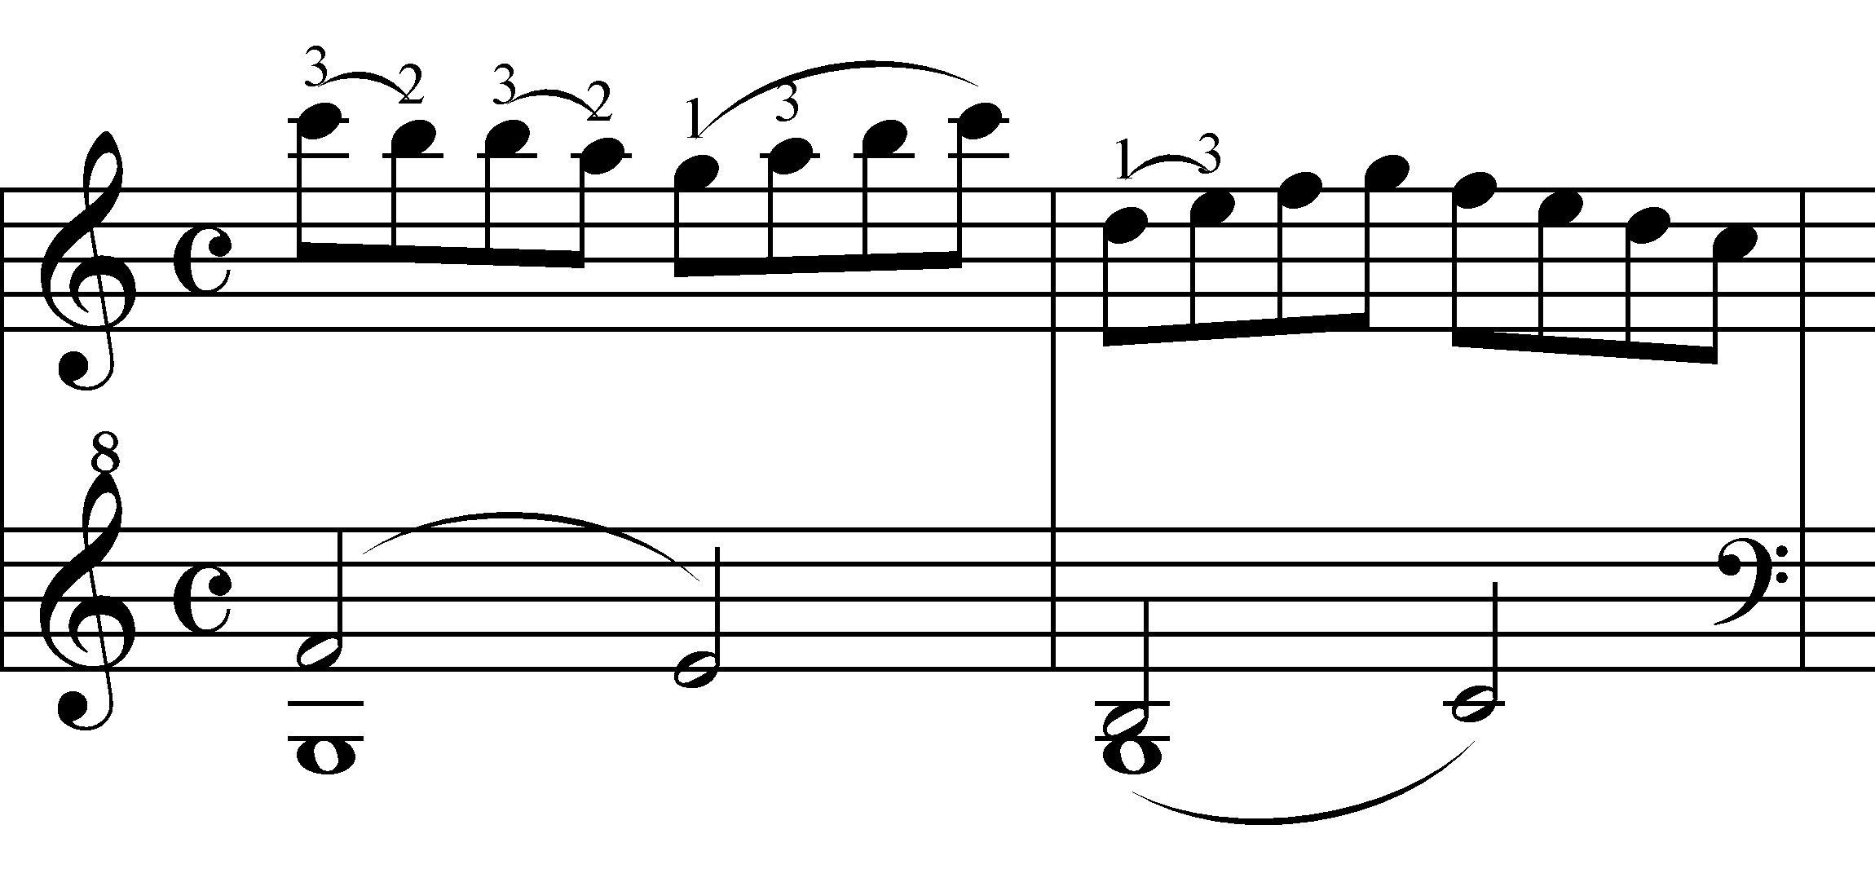
Позиция руки может и не совпадать с границами мотива, лиги. В № 132 (М.Руднев Щебетала пташка) например, обратив внимание ученика на то, что, начиная с последней восьмой первого такта до конца фразы необходимо держать руку спокойно и находить интервалы пальцами, мы добьёмся более осознанного legato.

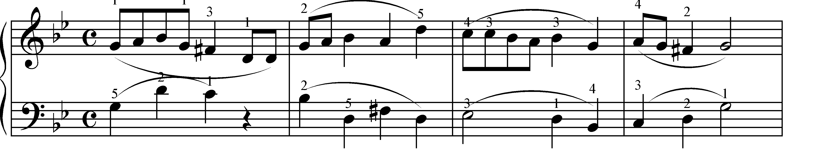
Когда тема излагается в левой руке, то необходимо проследить за тем, чтобы пальцы располагались глубоко в чёрных клавишах , тогда выписанная аппликатура будет очень логичной.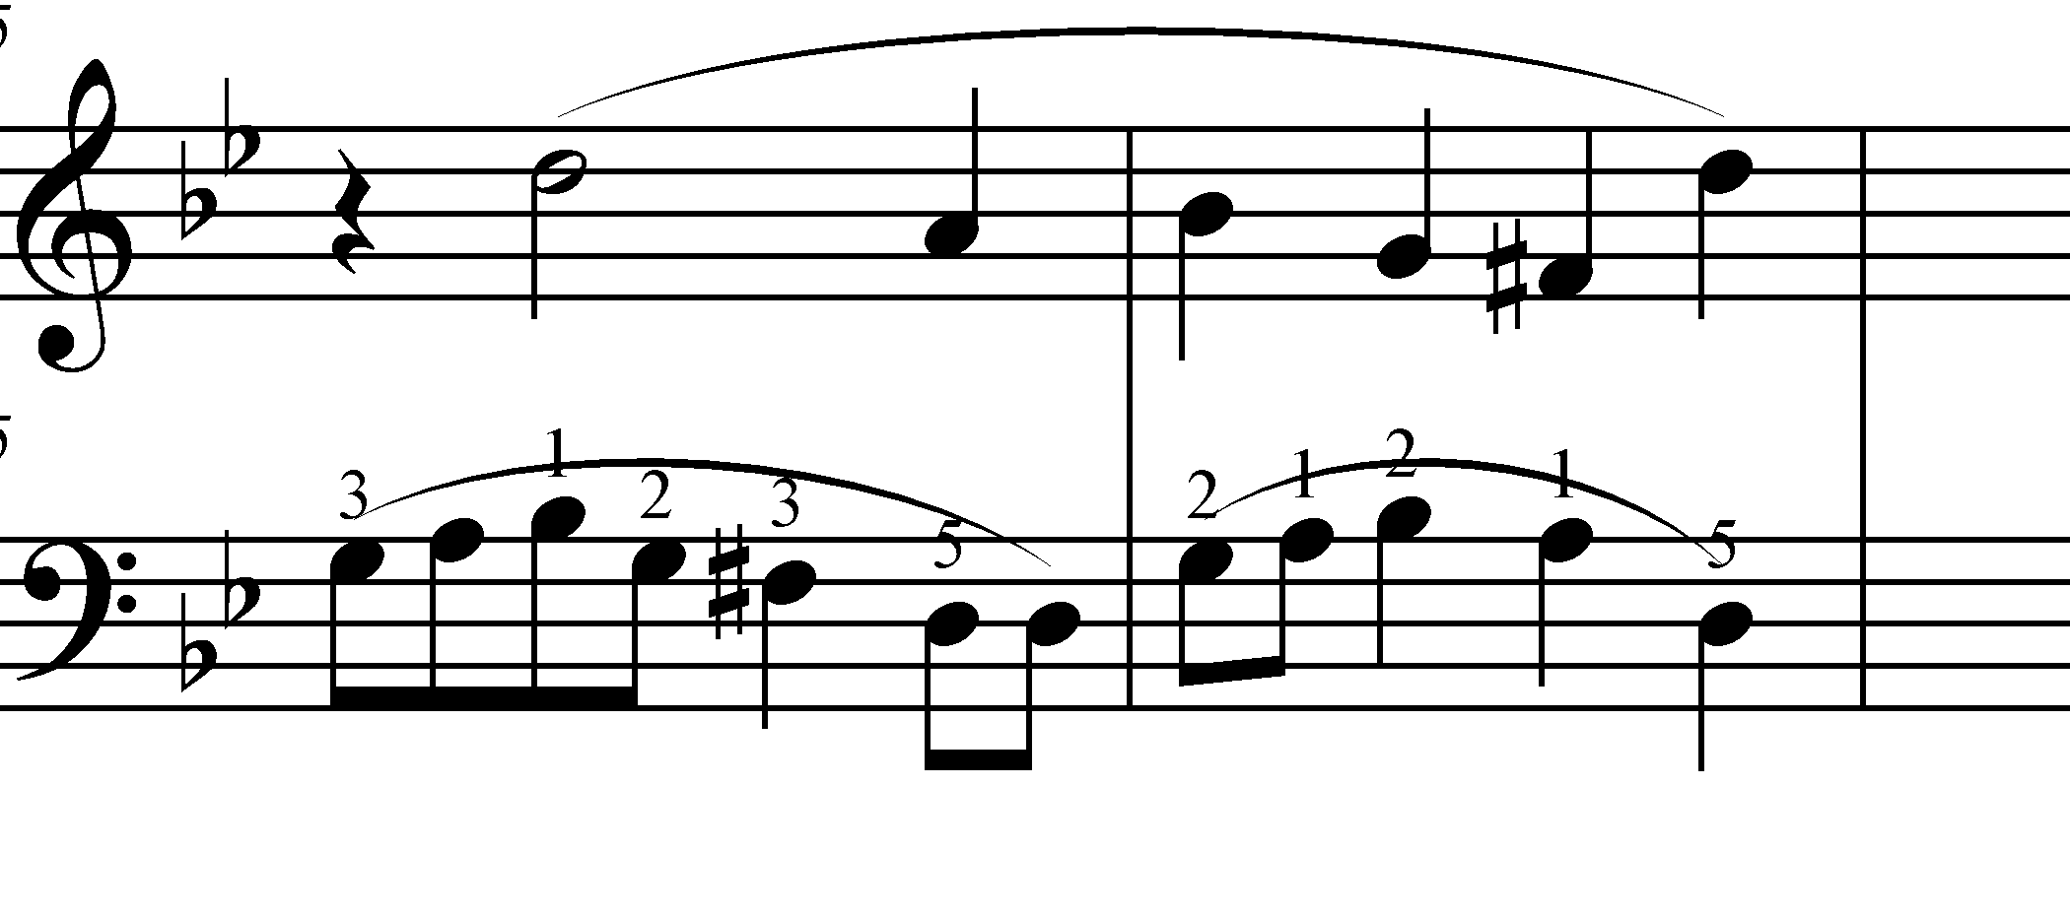

Таким образом, можно наметить несколько проблем, которые необходимо решить на начальном этапе обучения аппликатурным навыкам:
1)Умение ученика управлять как всей рукой, так и по возможности отдельно каждым пальцем-оно включает:а) способность свободно и плавно переносить руку в разные октавы на разные пальцы и б) навык точного распределения пальцев в 5ти пальцевой позиции.
2)Чёткое понимание простейших мелодических структур, умение анализировать направление мелодии, её интервальный состав.
2)При выходе за пределы 5-ти пальцев - умение готовить интервалы. Расстояние между пальцами в пятипальцевой позиции должно быть определено расстояниями между клавишами: часто дети « склеивают» соседние пальцы, затрудняя их работу, или, наоборот, слишком сильно расставляют их, способствуя не нужным сдвигам руки.

Изучение аппликатуры в гаммах, арпеджио и аккордах подготавливает к исполнению сочинений, где встречаются однотипные мелодические фигуры: гаммаобразные, по звукам аккорда, построенные на чередовании терций ит.д. В изучении гамм можно выделить несколько этапов:
1)Подготовительные упражнения на подкладывание и перекладывание пальцев каждой рукой отдельно.
2)Изучение правил чередования пальцев на примере одной гаммы от белых клавиш.
3)Исполнение каждой рукой отдельно участка гаммы от 1-го пальца в правой руке( тоники)до 4-ой ступени (момента подкладывания ) и затем, после остановки – от 4-ой ступени до тоники в следующей октаве.
4)Объединение этих фрагментов в непрерывную линию в одну октаву.
5) Расширение диапазона гаммы и подключение других тональностей.
Детальная проработка каждого из этих этапов облегчает переход на более высокую ступень и закрепление навыков автоматизма в выборе аппликатуры.
Определённую трудность у детей вызывает освоение аппликатуры в арпеджио. Недостаточная крепость 4-го пальца приводит к постоянной его замене на третий. Внимание ученика должно быть направлено и на необходимость брать крайние звуки в арпеджио 1-м и 5- м пальцами. Положение пальцев при этом чуть вытянутое, в отличие от гамм, удлинённое. Внимание к слабым участкам аппарата в дальнейшем облегчает освоение аккордовой техники.
В фортепианной литературе много случаев, в том числе и в детском репертуаре, когда в гаммаобразных последованиях целесообразно отходить от традиционного чередования пальцев 3-4-3-4.
Черни ор.299 № 5.
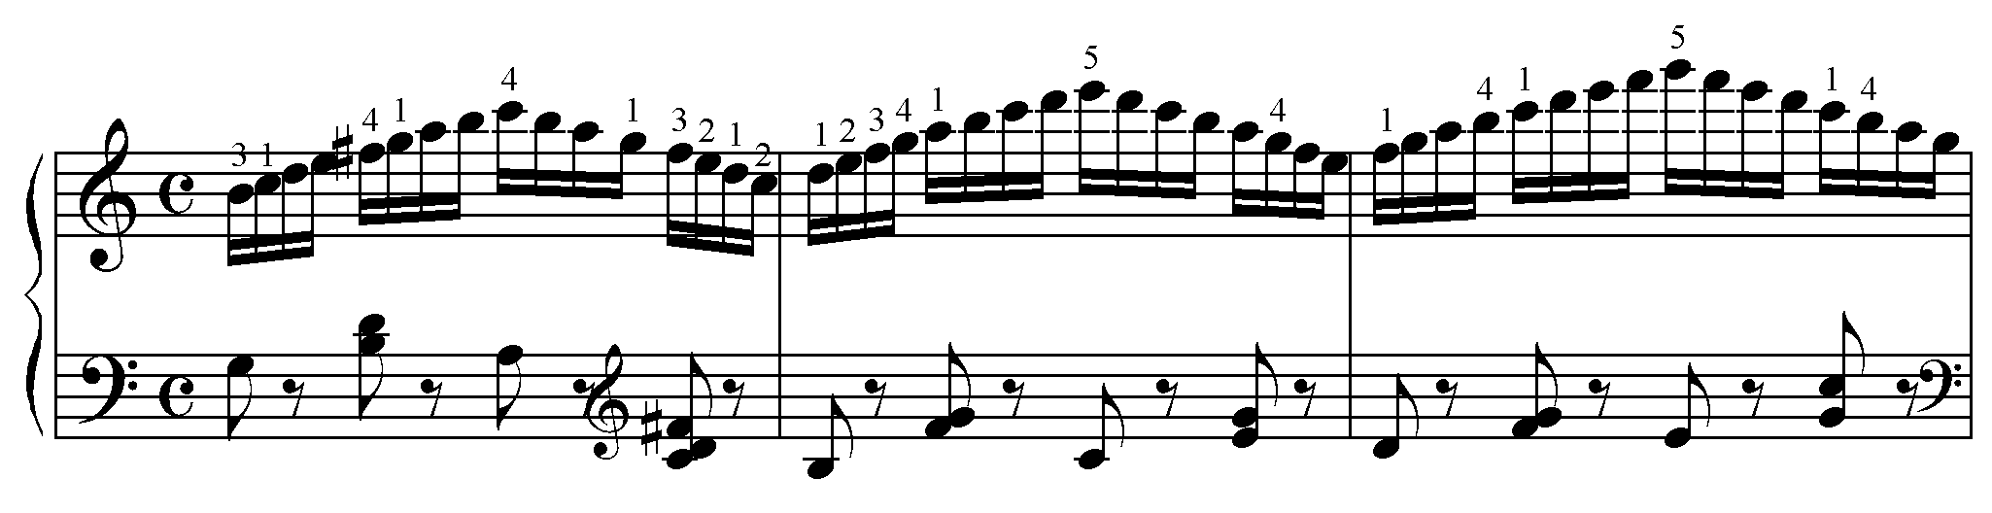
Однотипные мелодические фигуры не всегда удобно исполнять, единообразной аппликатурой, особенно в тех случаях, когда 1-й палец оказывается на чёрной клавише. Беренс Этюд соч.61 №4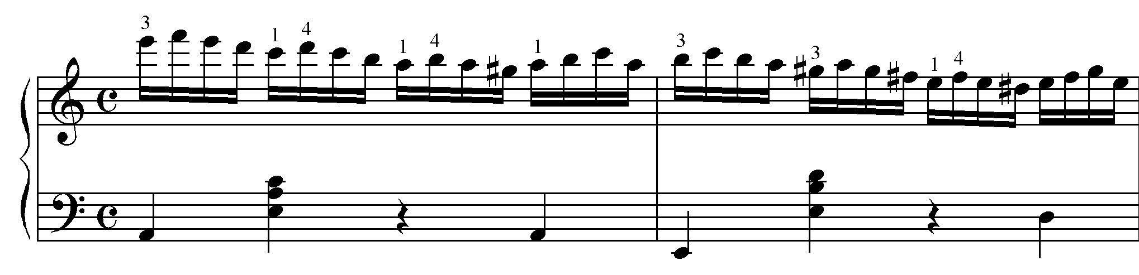 Лемуан этюд соч.37 № 29 соль минор.
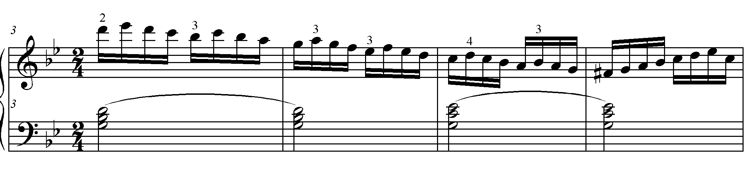
При работе над подобными местами необходимо следить за тем, чтобы пальцы до последнего звука доигрывали фигуру, находящуюся в одной позиции, предостерегать от преждевременного перевода руки в другое положение.
Владение основными аппликатурными навыками помогает при сочетании разных типов мелодических фигур. В каждом конкретном случае мы исходим как из строения мелодии, наличия в ней типичных структур , так и определённой художественной задачи.
Шуман «Песенка жнецов». Насыщенный и плотный унисон на форте и штрих легато требует неоднократного подкладывания 1-го пальца в левой руке с той целью, что бы в игре были задействованы сильные пальцы 2-ой и 3-й.
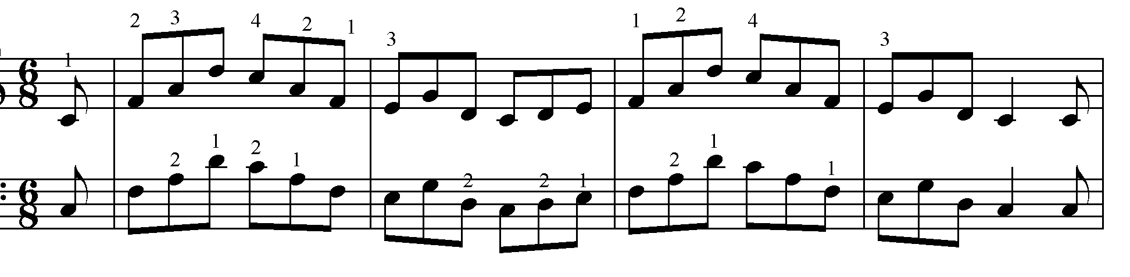Ученики крайне неохотно осознают необходимость подобной аппликатуры, часто играют с переносом руки на 3-й палец через 5-й, что вроде бы логично, но только если рассматривать мелодию без учёта характера звучания.
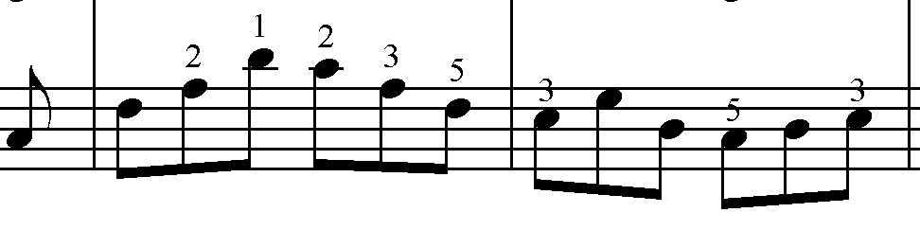
Прокофьев « Пятнашки». Лёгкость, отчётливость требуют применения 2-го пальца в повторяющейся фигуре, избегания 1-го.
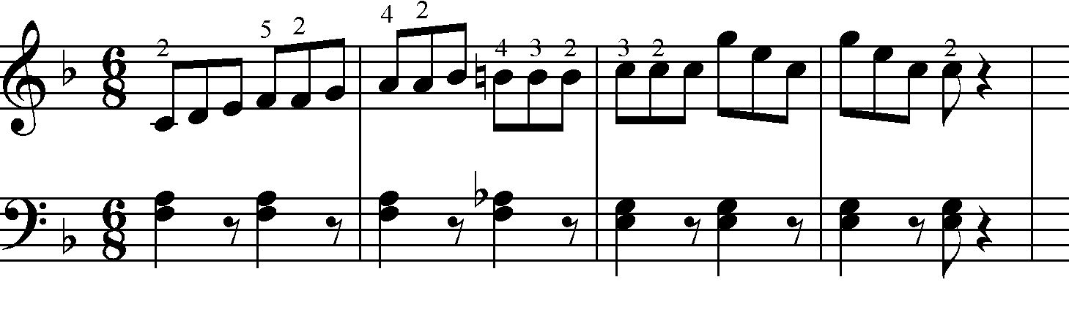
Подмены пальцев на повторяющихся нотах в этой пьесе по своему значению ничего общего не имеют со следующим фрагментом, где смена 4-го на третий способствует предписанному нюансу con molto delicatezza:
.М.Глинка. Мазурка фа мажор.

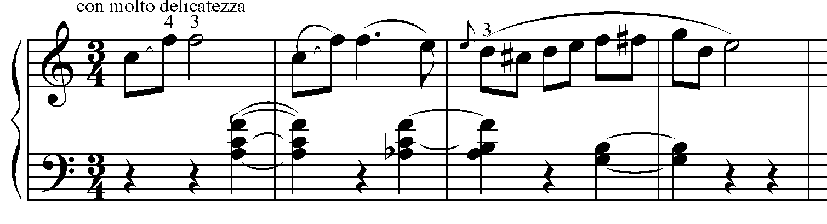
В средних и старших классах преподавателю очень часто приходится обращать внимание ученика на многоэлементную фактуру, где необходимо выдерживать тянущиеся ноты в одном из голосов и появляющуюся необходимость подмены пальцев на выдержанных звуках.
Глинка «Хор волшебных дев»
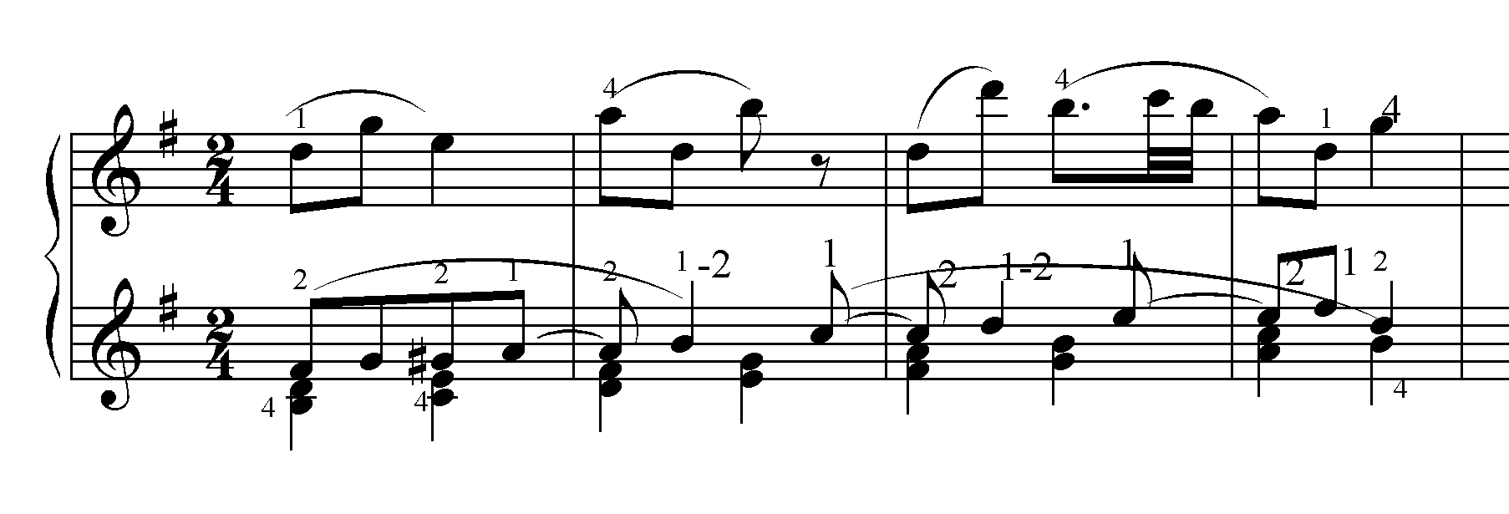
Подобный приём игры является одним из наиболее важных в достижении кантиленного звучания и требует от преподавателя специальной проработки с учеником. Очень часто при этом приходится вычленять какой-то элемент фактуры и прорабатывать его отдельно, будь это отдельный голос в инвенции или фуге, или просто партия одной из рук. Понимание того, что является главным, а что второстепенным в фактуре, правильная балансировка звучания-должны способствовать нахождению верного аппликатурного варианта.
Другой задачей является научить ведению верхнего голоса в аккордовой фактуре. Наряду с умением вести мелодию, необходимо следить за своего рода пластикой рук, более, чем где либо здесь необходим навык быстрого отпускания отыгравших пальцев, который уже должен быть сформирован на предыдущих этапах.
Шуман. «Деревенская песня»

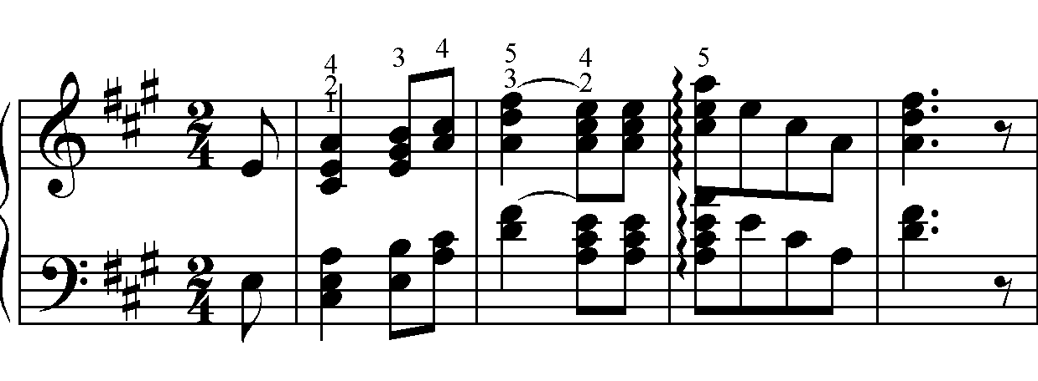
В фактуре вальсового типа « бас-аккорд» пригодится навык объединения звуков в одну позицию-мыслить бас и аккорд как единое целое, избегать употребления 5- го пальца в аккорде после баса. Это способствует более экономичному движению рук.
Глинка « Мелодический вальс» 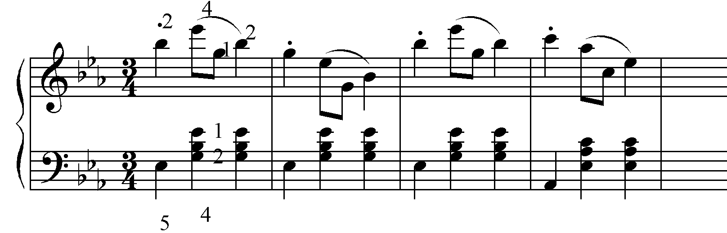

В связи с более обширным репертуаром вряд ли можно перечислить все трудности и задачи, с которыми встречается ученик на этой ступени. Отметим лишь те, с которыми наиболее часто приходиться сталкиваться и преодоление которых возможно лишь при наличии у ученика базовых навыков.
1.Умение анализировать фактуру, выделять в ней главные и второстепенные элементы.
2.Умение видеть однотипные повторяющиеся элементы фактуры. По возможности использовать единообразную аппликатуру в подобных местах.
3.Навык доигрывания пальцами одной позиции, предостережение от преждевременного перевода руки в другую позицию, прежде, чем доиграна предыдущая.
4.Умение выдерживать тянущиеся ноты в одном из голосов и необходимость подмены пальцев на выдержанных звуках. Использование пластики рук.
5.Навык быстрого отпускания пальцев в аккордовой фактуре, особенно при игре верхнего голоса легато.
6.Избегание 5-го пальца в фактуре «бас – аккорд» после баса в левой руке.

Замечательный педагог, профессор Е.Я.Либерман в своей книге «Работа над фортепианной техникой» говорит о том, что в аппликатуре нет мелочей. Думается, что любой практикующий педагог согласится с этим. Кропотливая, зачастую очень энергозатратная работа над произведением, в результате которой ученик постигает его конкретные особенности и осваивает новые стороны исполнительства, приводит к результатам, удовлетворяющим и ученика и педагога. « Правильная», « красивая» аппликатура, способствующая достижению наилучшего звучания и, не в последнюю очередь, формированию рук, является одной из составляющих этой работы.

Рекомендуемая литература.

Г.Нейгауз « Об искусстве фортепианной игры».
О.М. Леонтьева « Карл Орф».
Л.Баренбойм « За полвека». Очерки, статьи материалы.
Л.Баренбойм, И.Перунова « Путь к музыке».
Вопросы музыкальной педагогики. Выпуск 5.Изд. Москва. «Музыка»1984г. Редакторы В.А.Натансон, Л.В. Рощина.
Е.М. Тимакин « Воспитание пианиста».
А.Шмидт-Шкловская « О воспитании пианистических навыков».
Г.Коган «Вопросы пианизма».
Е. Либерман « Творческая работа пианиста с авторским текстом».
Е.Либерман « Работа над фортепианной техникой».
А.Бирмак. « О художественной технике пианиста».
М.Фейгин «Индивидуальность ученика и искусство педагога».
С.Фейнберг «Пианизм как искусство».

